สำนักปลัดเทศบาล

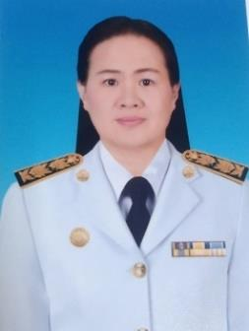

นางสาวสุพิชญา ศรีสวรรค์

หัวหน้าสำนักปลัดเทศบาล

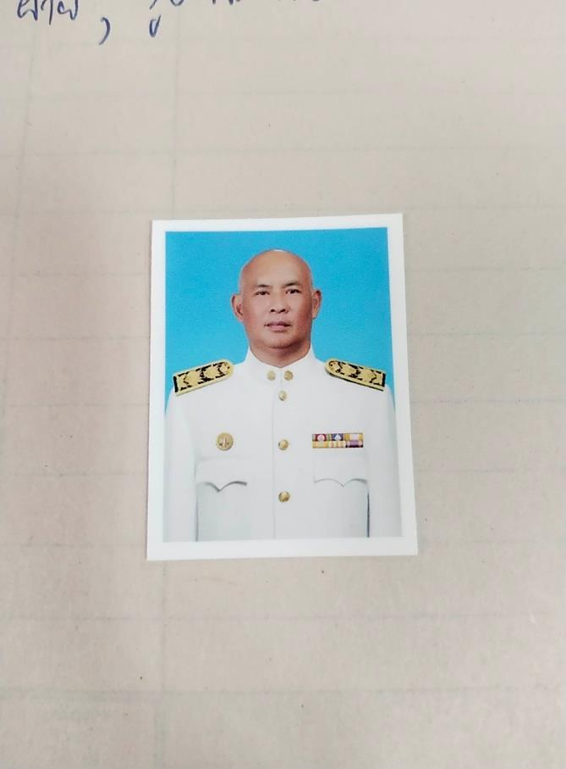

นายชนาธิป ธรรมนพ

หัวหน้าฝ่ายอำนวยการ

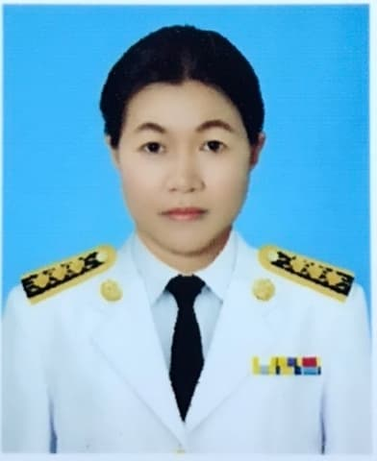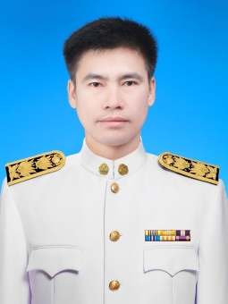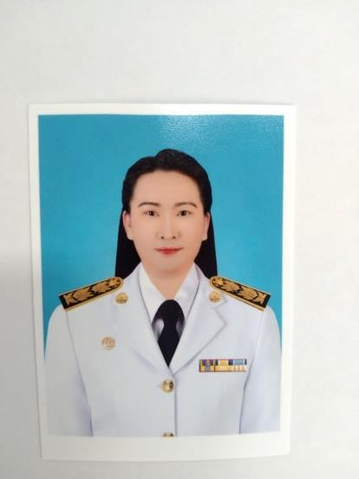

นางสาวอรอริยา เวียงแก้ว นายจักรพันธ์ ตู่แปง นางสาวภัทรทิกา ปาสิงห์

นักจัดการงานทั่วไปชำนาญการ นักพัฒนาชุมชนชำนาญการ นักวิเคราะห์นโยบายและแผนปฏิบัติการ

-ว่าง-

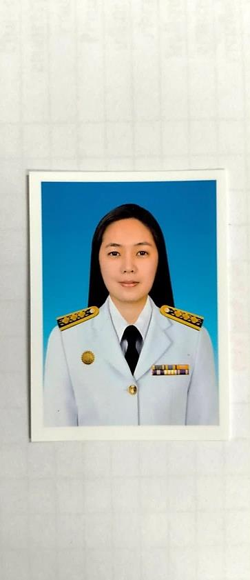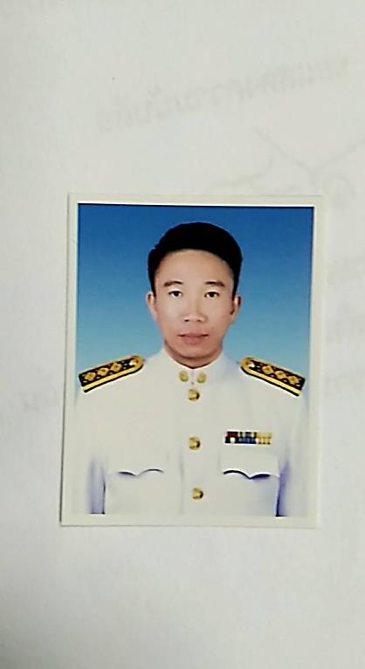

นายปฐวี การเพียร ว่าที่ ร.ต.หญิงกัณฐมณี อินญาวิเลิศ

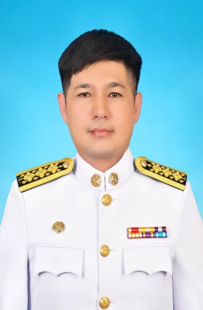 นักทรัพยากรบุคคลปฏิบัติการ นักวิชาการเกษตรปฏิบัติการ นักวิชาการสาธารณสุข ปก./ชก.

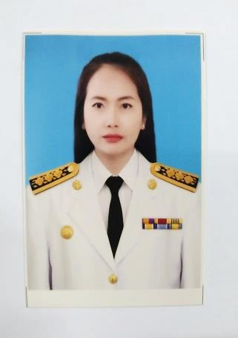

นางสาวภาวิณี หม้อศรีใจ สิบเอกพีรวิชญ์ พิมสาร

เจ้าพนักงานธุรการชำนาญงาน เจ้าพนักงานป้องกันและบรรเทาสาธารณภัยชำนาญงาน

**พนักงานจ้างตามภารกิจ**

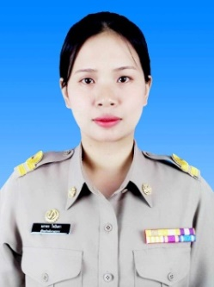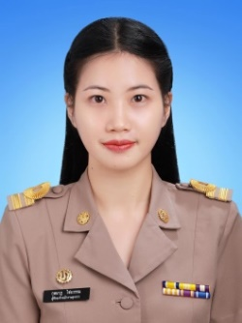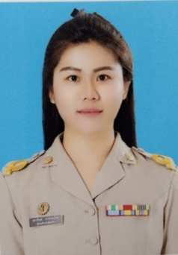

นางสาวผกาทิพย์ คันธาใจ นางสาวกุลนาฎ ไชยวรรณ นางนภาพร ใจปินตา

ผู้ช่วยเจ้าพนักงานธุรการ ผู้ช่วยเจ้าพนักงานธุรการ ผู้ช่วยเจ้าพนักงานธุรการ

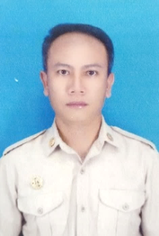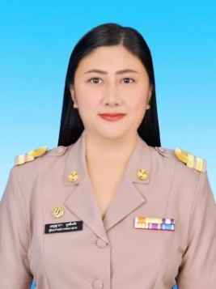

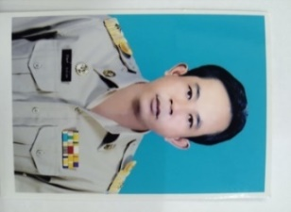

นางสาวเบญญาภา มูลอินต๊ะ นายฐิติพงศ์ อินต๊ะยอด นายยุทธนา โพธิ์ทอง

ผู้ช่วยเจ้าพนักงานพัฒนาชุมชน พนักงานขับเครื่องจักรกลขนาดเบา พนักงานดับเพลิง

**พนักงานจ้างทั่วไป**

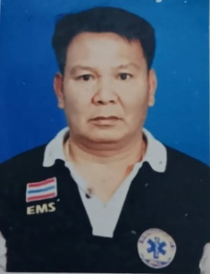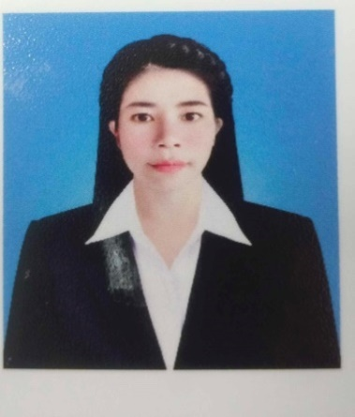

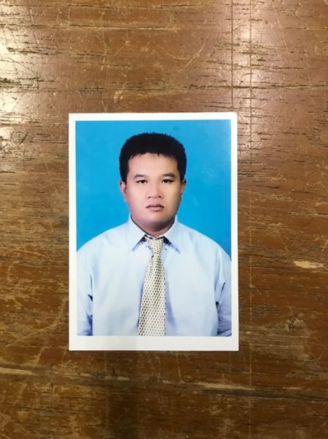

นางสาวนาถตยา ธรรมชัย นายเรืองศักดิ์ วงค์โขง นายอุเทน มะโนคำ

คนงานทั่วไป คนงานทั่วไป คนงานทั่วไป

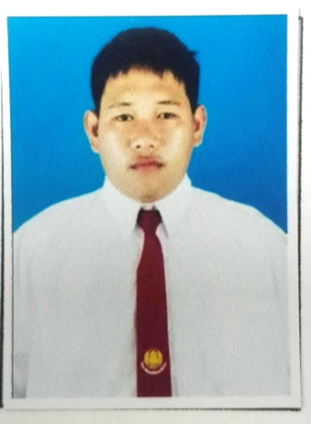

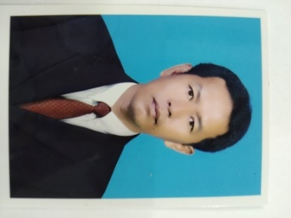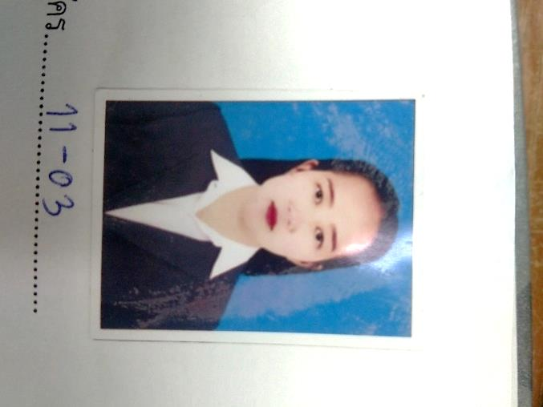

นายพิภาค เรือนปาน นายธีรพงษ์ โปทาสาย ว่าที่ ร.ต.หญิงวชิราภรณ์ คนการ

คนงานทั่วไป คนสวน คนงานทั่วไป

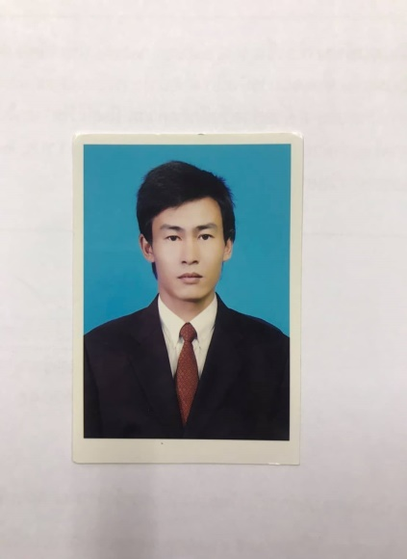

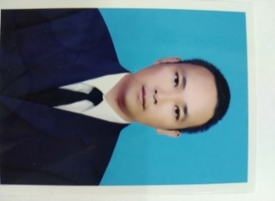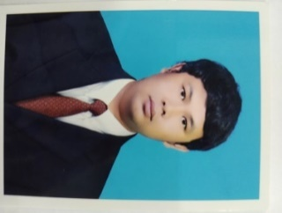

นายประวิทย์ แก้วยอดหล้า นายณรงค์ แลใจ นายมนตรี ทามณีวรรณ

พนักงานดับเพลิง พนักงานดับเพลิง พนักงานดับเพลิง

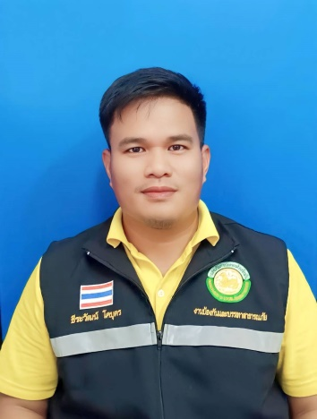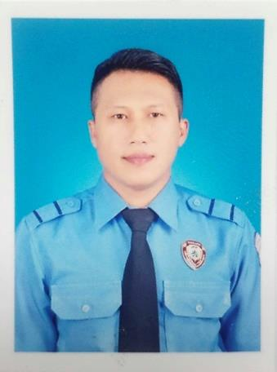

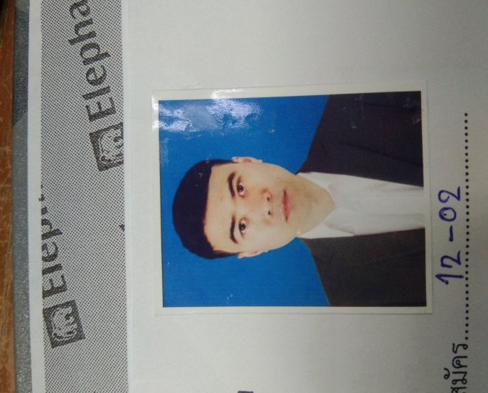

นายสมภพ บุญเจริญ นายธีระวัฒน์ โคบุตร นายเจษฎาภรณ์ สันวรรณ

พนักงานขับเครื่องจักรกลขนาดเบา พนักงานขับรถยนต์ พนักงานขับรถยนต์

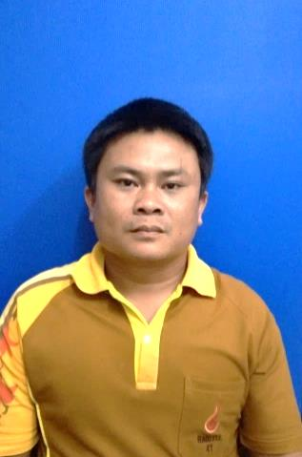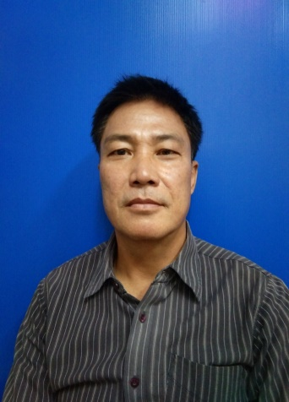

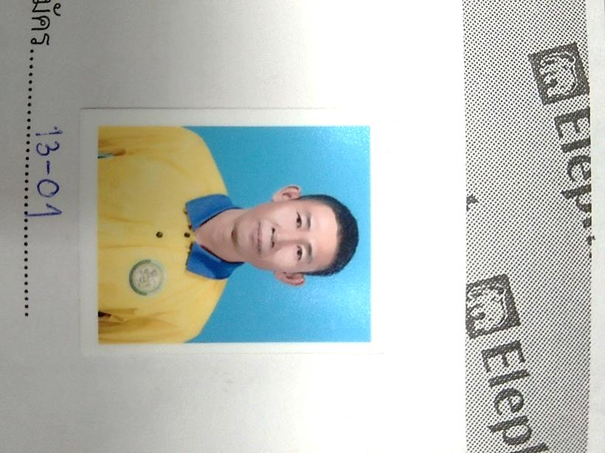

นายสหพล ปงกันทา นายสันติ ปงปาคำ นายชูวิทย์ ไชยสิงห์

พนักงานขับเครื่องจักรกลขนาดเบา พนักงานขับรถขยะ พนักงานขับรถขยะ

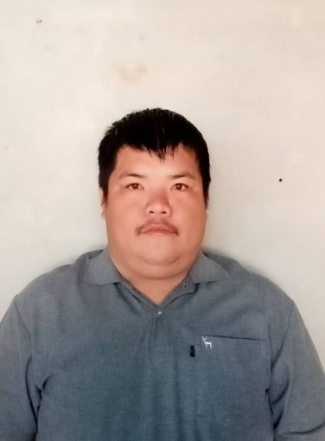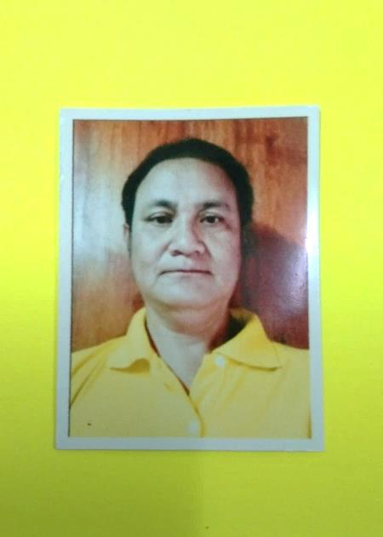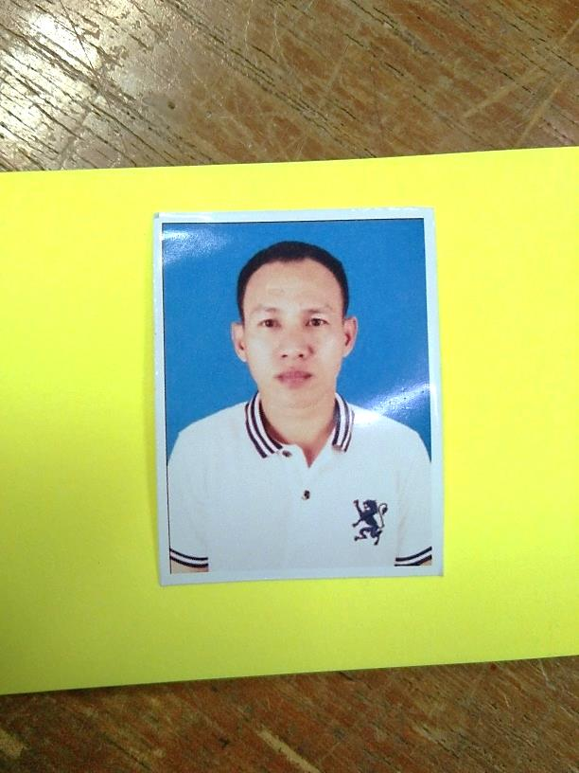

นายอัตธพล ธรรมยา นายประสิทธิ์ หาขาย นายประทีป เครื่องชัย

คนงานประจำรถขยะ คนงานประจำรถขยะ คนงานประจำรถขยะ

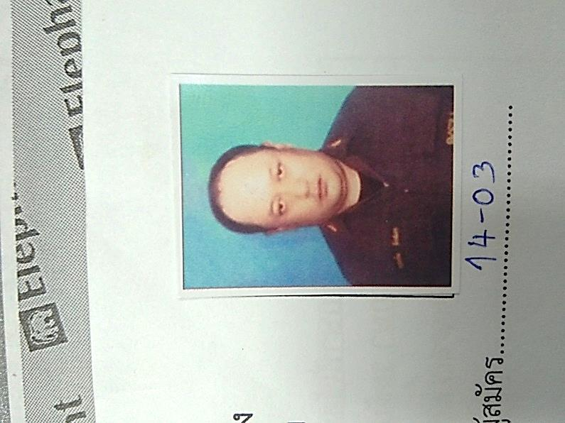

นายอรุณชัย ไชยลังกา

คนงานประจำรถขยะ